陈小龙 | 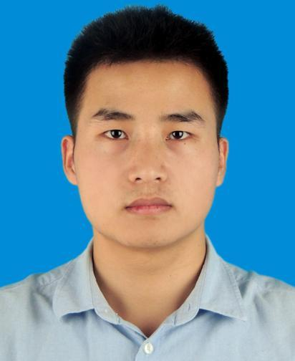
2019282110194@whu.edu.cn
15271834241

教育背景

2012.09 - 2016.06 |  |  | 武汉纺织大学 | 电子信息科学与技术 | 本科
 | • | 英语CET4/6
 | • | 校广播台编导

2019.09 – 至今 |  |  |  |  | 武汉大学 | 计算机科学与技术 |  |  | 硕士
 | • |  |  | 导师：祝园园
 | • |  |  | 研究方向：数据挖掘与分析、图计算
专业技能

 | • | 计算机语言：Java、SQL 、Python、PHP、JS | • | 数据分析：Hadoop、Spark、Mysql
 | • | 操作系统：Linux、Windows | • | Web框架: Laravel、Vue
 |  | ：

项目/工作经历

2016.10 - 2018.06 |  |  | 飞速光轩网络科技有限公司 | PHP、JS、C#
 | • | 商城开发，前端Vue，后端Laravel
 | • | 采购、订单管理、客户问答等模块的开发维护
 | • | C#开发浏览器端自动热敏打印控件
 | • | 公司物流对接Fedex、UPS、DHL

2019.05 - 2019.06 |  |  | 武汉大学计算机学院 智能数据管理与分析实Lab | Electron
 | • | 基于Electron的地图搜索查询webapp
 | • | 用于搜索关键字指定距离范围内的特定地点信息

2019.06 - 2019.08 |  |  | 武汉大学计算机学院 智能数据管理与分析Lab | Docker、Mysql、Nginx
 | • | 个人博客系统
 | • | 技术栈：Docker、Laravel、Vue、Mysql、Redis、Nginx
 | • | 主要包括服务器环境搭建、前后端代码开发

2019.10 - 2020.01 |  |  | 武汉大学计算机学院 智能数据管理与分析Lab | Java、Hadoop
 | • | 搭建Hadoop分布式系统
 | • | 基于实验室机器搭建Hadoop分布式系统，使用MR进行数据分析

2020.02 - 2020.03 |  |  | 武汉大学计算机学院 智能数据管理与分析Lab | Python
 | • | 地图坐标信息分析工具
 | • | 基于Python开发，用于分类处理大量坐标信息

2020.03 - 2020.05 |  |  | 武汉大学计算机学院 智能数据管理与分析Lab | Spark、Kafka
 | • | Spark离线数据分析，实时流处理
 | • | SparkSql 对电商网站数据集进行离线处理； Kafka、SparkStreaming实时日志流数据处理

2020.06 – 至今 |  |  | 武汉大学计算机学院 智能数据管理与分析Lab | Java、neo4j
 | • | 基于neo4j图数据管理项目
 | • | 基于neo4j对图数据进行存储、查询、计算

